PORTARIA 002-2020

A VICE DECANA do Instituto de Humanidades, Artes e Ciências do Campus Jorge Amado, no uso de suas atribuições legais, considerando os art. 10º, incisos IV e VII, da Resolução nº 17/2016 da UFSB, que dispõem sobre os órgãos de Gestão Acadêmica das Unidades Universitárias,

Art. 1º - Alterar a composição do Núcleo Docente Estruturante de Licenciatura Interdisciplinar em Linguagens e Códigos e suas Tecnologias:

Membros

Luiz Fernando Silva Magnago (Coordenador)- Mat. nº SIAPE: 3066627

Vinícius de Amorim Silva - Mat. nº SIAPE 1993763

Jeane Alves de Almeida - Mat. SIAPE nº 1449253

Marcio Roberto de Garcia Maia - Mat. nº SIAPE 0348072

Tácia Costa Veloso - Mat. nº SIAPE 1010702

Art. 2º - Registre-se e publique-se com efeito a contar da data de sua publicação.

Itabuna, 04 de março de 2020

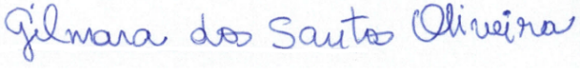

Gilmara dos Santos Oliveira

Vice decana do Instituto de Humanidades, Artes e Ciências

Campus Jorge Amado
Mat. SIAPE nº 2250936
Portaria nº 391, de 03 de julho de 2017, publicada no DOU n° 126, de 04/07/2017 – Seção 02, pág. 36

